АДМИНИСТРАЦИЯ МУНИЦИПАЛЬНОГО ОБРАЗОВАНИЯ
ТИХВИНСКИЙ МУНИЦИПАЛЬНЫЙ РАЙОН
ЛЕНИНГРАДСКОЙ ОБЛАСТИ
(АДМИНИСТРАЦИЯ ТИХВИНСКОГО РАЙОНА)

ПОСТАНОВЛЕНИЕ

26 июля 2012 г. 01-1759-а
от __________________________ № _________

Об утверждении схемы нумерации строений и земельных участков по улице Пещерка в городе Тихвине
21,0100, ДО
Рассмотрев обращение комитета по управлению муниципальным имуществом администрации Тихвинского района, на основании пункта 21 части 1 статьи 14 Федерального закона от 06 октября 2003 года № 131-ФЗ «Об общих принципах организации местного самоуправления в Российской Федерации», в соответствии с соглашением от 04 мая 2011 года № 02-137/01-179 об осуществлении части полномочий администрации Тихвинского городского поселения по решению вопросов местного значения поселения администрацией Тихвинского района, в целях упорядочения адресной системы, администрация Тихвинского района ПОСТАНОВЛЯЕТ:
- Утвердить схему нумерации строений и земельных участков, расположенных по улице Пещерка в городе Тихвине Ленинградской области (приложение).
- Рекомендовать владельцам и арендаторам строений и земельных участков выполнить и установить аншлаги на здания и въезды на участки, с указанием присвоенных адресов.
- Опубликовать постановление в газете «Трудовая слава» и разместить на официальном сайте Тихвинского района.
- Контроль за исполнением постановления возложить на заместителя главы администрации по экономике и инвестициям А.А.Федорова.

И.о.главы администрации И.В.Гребешкова

И.М.Федорова
71-694

Согласовано:
Должность | Дата  согласования | ФИО
Зам. главы администрации по экономике и инвестициям | 11.07.2012 | А.А.Федоров
Зав. отделом архитектуры | 10.07.2012 | О.В.Чернова
Зав. юридическим отделом |  | В.В.Максимов
Зав. отделом информационного обеспечения | 18.07.2012 | И.В.Федоткова
Зав. общим отделом | 23.07.2012 | И.Г.Савранская
Зав. отделом земельных отношений | 11.07.2012 | Т.В.Якушина

Рассылка:
Дело - 1 экз.
Отдел архитектуры – 2 экз.
КУМИ – 2 экз.
Филиал ФГБУ «ФКП Росреестра» по Ленинградской области – 2 экз.
Межрайонная инспекция Федеральной налоговой службы России №6
по Ленинградской области – 1 экз.
Отдел информационного обеспечения – 1 экз.
Всего: 9 экз.

Утверждена
постановлением администрации
Тихвинского района
от 26 июля 2012 года №01-1759-а

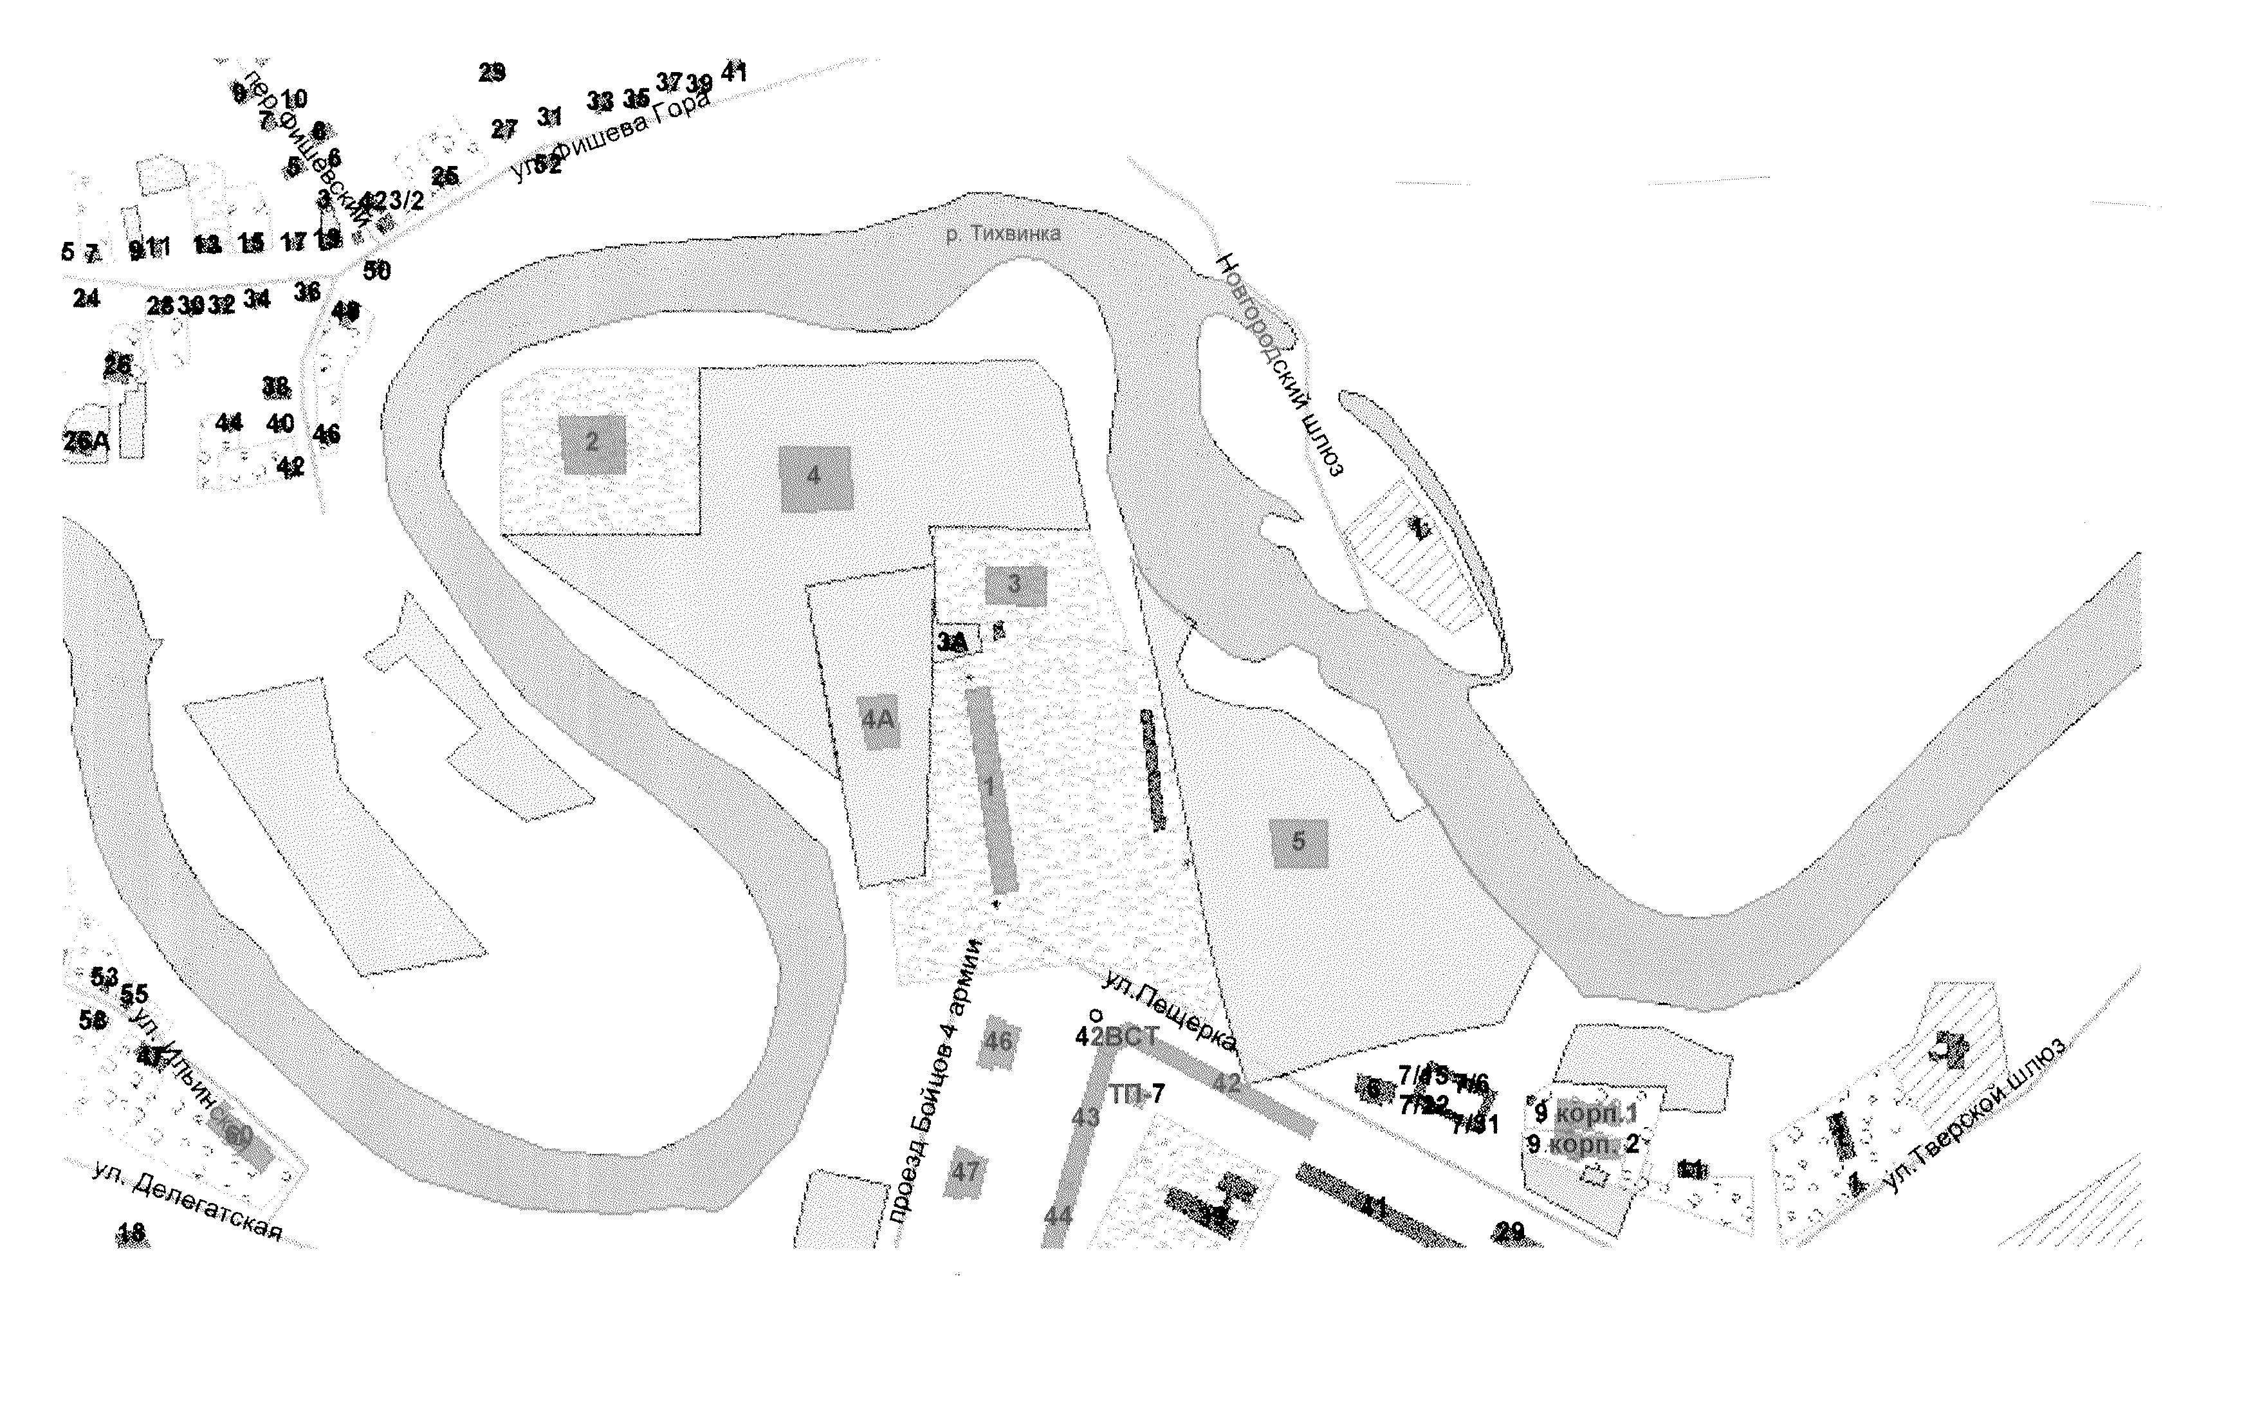
Схема нумерации строений и земельных участков по улице Пещерка в городе Тихвине

